
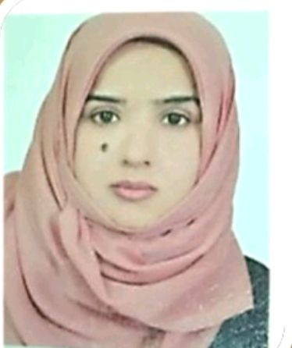

ى
السيرة الذاتية
Rabab.ibrahim@qu.edu.iq / 07800715197

البيانات الشخصية:
الاسم الثلاثي واللقب | رباب ابراهيم كاظم
التولد ومسقط الرأس | ديوانية 1974
الحالة الاجتماعية

المؤهلات العلمية:
الشهادة | التخصص | الجامعة | سنة التخرج
بكالوريوس |  | جامعة القادسية
ماجستير | ماجستير ادارة اعمال | جامعة القادسية | 2016
دكتوراه |  | جامعة القادسية

المرتبة العلمية :
ت | اللقب العلمي | تاريخ الحصول | الأمر والتاريخ
1 | مدرس | 9/12/2019 | 4882في 13/7/2020

معلومات وظيفية:
تاريخ أول تعين في دوائر الدولة | 14/11/2001
تاريخ المباشرة في التعليم العالي | 14/11/2001

المواضيع التي قمت بتدريسها :
ت | المحاضرات
1 | مبادىء الادارة
2 | ادارة المخاطر المالية
3 | مناهج البحث
التشكرات :
ت | الجهة | السبب | التاريخ
1 | وزير التعليم /تثمين جهود/25/ تشرين الاول /2022
2 | وزير التعليم /تثمين جهود في 22 / 8 /2022
3 | وزير التعليم /تثمين جهود في 30/6/2022

الدورات :
ت | اسم الدورة | المكان | التاريخ
1 | سبل تفعيل الابداع الاداري/ كلية الادارة والاقتصاد /جامعة القادسية 22/4/2019
2 | .سلامة اللغة العربية رئاسة جامعة القادسية مركز التعليم المستمر 19/12/2019
3 | . درة تقنيات تعليمية رئاسة جامعة القادسية/مركز الحاسبة2017
اللجان :
ت | الموضوع | التاريخ
1 | لجنةامتحانية 2019
2 | لجنةامتحانية 2018
3 | لجنةامتحانية 2017
4 | لجنة اشراف على البحوث 2021
5 | لجنة اشراف على البحوث 2022

الندوات والمؤتمرات والحلقات النقاشية والمحاضرات الثقافية :

ت | نوع المساهمة (حضور/مشاركة/ محاضر) | طبيعة النشاط (ندوة، مؤتمر، حلقة نقاشية، محاضرة) |  | تاريخ اقامة النشاط (الشهر والسنة) | مكان اقامة النشاط (الدولة، المؤسسة التي اقامت النشاط)
1 | محاضر |  | حلقة نقاشية | 4 /2022 |  | كلية الادارة والاقتصاد جامعة القادسية
2 | حضور ومشاركة |  | حلقة نقاشية | 10/2017 |  | كلية الادارة والاقتصاد جامعة القادسية
3 | حضور ومشاركة |  | حلقة نقاشية | 12/2022 |  | كلية الادارة والاقتصاد جامعة القادسية

المهام : لا توجد

